§2.2 Базы данных
Класс 9 _____
ф_____________________________
и_____________________________

_________ баллов из 15+5
- Ниже в табличной форме представлен фрагмент базы данных о морях мира.
№ | море | Океан | Площадь  (тыс. км²) | Максимальная глубина (метров)
1 | Аравийское | Индийский | 3832 | 5830
2 | Фиджи | Тихий | 3177 | 7633
3 | Филиппинское | Тихий | 5726 | 10263
4 | Азовское | Атлантический | 38 | 14
5 | Красное | Индийский | 450 | 3040
6 | Берингово | Тихий | 2315 | 4151
7 | Бисмарка | Тихий | 310 | 2665
8 | Чёрное | Атлантический | 422 | 2210
Сколько записей в данном фрагменте удовлетворяют условию (2б)
- (Океан = «Тихий») И (Площадь > 2500)?
Количество: ______________ Номера: _______________________

- (Океан = «Индийский») И НЕ(Площадь < 500)?
Количество: ______________ Номера: _______________________

- Ниже в табличной форме представлен фрагмент базы данных о результатах тестирования учащихся (используется сто балльная шкала).
№ | Фамилия | Пол | Математика | Химия | Информатика | Биология
1 | Аганян | ж | 57 | 93 | 43 | 62
2 | Воронин | м | 34 | 64 | 74 | 58
3 | Григорчук | м | 46 | 57 | 64 | 63
4 | Роднина | ж | 37 | 74 | 67 | 86
5 | Сергеенко | ж | 94 | 78 | 36 | 48
6 | Черепанова | ж | 74 | 83 | 82 | 92
Сколько записей в данном фрагменте удовлетворяют условию: (2б)
- (Пол=«ж») И (Химия<Биология)?
Количество: ______________ Номера: _______________________
- (Информатика>Химия) ИЛИ (Математика>Химия)?
Количество: ______________ Номера: _______________________
- База данных «Страны» содержит следующие сведения по различным странам мира: название; численность населения; дату переписи; процент населения страны от всего населения Земли; площадь в км²; материк, на котором расположена.
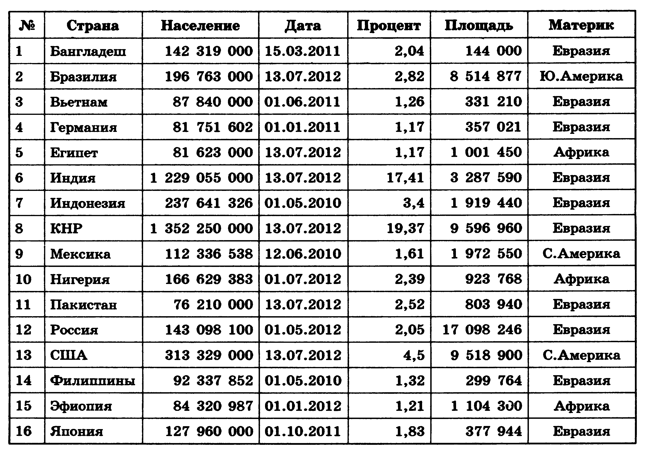

Укажите количество и номера записей, удовлетворяющих условию (6б)
- (Процент > 2) И (Процент < 5)
Количество:____________ Номера:________________________________
- (Материк= ‘С. Америка’ ИЛИ Материк= ‘ Ю. Америка’)
Количество:____________ Номера:________________________________
- (Площадь > 1 000 000 И Процент > 1 И Материк= ‘Африка’)
Количество:____________ Номера:________________________________
- (Процент > 2 И (Материк= «Евразия» ИЛИ Материк= «Африка»))
Количество:____________ Номера:________________________________
- (Дата<01.01.2012 ИЛИ Площадь> 8 000 )
Количество:____________ Номера:________________________________
- ((Население > 80 000 000 И Дата>01.01.2012) ИЛИ Площадь < 500 000) Количество:____________ Номера:________________________________

*Дайте ответы на следующие вопросы. (5б)

- Какую строку будет занимать запись, содержащая данные о России, после сортировки по возрастанию поля Население? ____________
- Какую строку будет занимать запись, содержащая данные о России, после сортировки по убыванию поля Площадь? _______________
- Какую строку будет занимать запись, содержащая данные о Бразилии, после сортировки по убыванию поля Процент? _________
- Какую строку будет занимать запись, содержащая данные о КНР, после сортировки сначала по возрастанию поля Дата, а затем по убыванию поля Процент? _______________
- Какая запись будет занимать первую строку после сортировки сначала по возрастанию поля Площадь, затем по убыванию поля Материк? _______________

- Ниже в табличной форме представлен фрагмент базы данных «Детали» (1б)
Номер детали | Деталь | Вес | Материал
17 | гайка | 13 | сталь
23 | гайка | 18 | латунь
31 | шайба | 17 | сталь
32 | болт | 20 | чугун
45 | шайба | 20 | алюминий
Сколько записей в данном фрагменте удовлетворяют условию
(Деталь= «шайба» ИЛИ Деталь= «гайка») И (Вес<19)?
В ответе укажите одно число — искомое количество записей.
Ответ: _______________
- Ниже в табличной форме представлен фрагмент базы данных «Отправление поездов дальнего следования».
Пункт назначения | Категория поезда | Время в пути | Вокзал
Уфа | пассажирский | 30.57 | Павелецкий
Уфа | фирменный | 25.37 | Казанский
Хабаровск | скорый | 148.34 | Ярославский
Хеб | скорый | 37.57 | Белорусский
Хмельницкий | скорый | 18.36 | Киевский
Худжанд | пассажирский | 70.26 | Павелецкий
Челябинск | скорый | 34.22 | Павелецкий
Челябинск | пассажирский | 41.48 | Павелецкий
Челябинск | скорый | 39.33 | Белорусский
Челябинск | скорый | 33.21 | Курский
Чита | пассажирский | 107.22 | Ярославский
Сколько записей в данном фрагменте удовлетворяют условию (2б)
- (Вокзал = «Павелецкий») ИЛИ (Время в пути > 35.00)
Количество: ______________ Номера: _______________________
- (Категория поезда = «Скорый») ИЛИ (Вокзал = «Павелецкий»)
Количество: ______________ Номера: _______________________

- На городской тур олимпиады по математике отбираются те учащиеся, кто набрал на районном туре не менее 12 баллов или полностью решил хотя бы одну из двух самых сложных задач (№ 6 или № 7). За полное решение задач 1–4 даётся 2 балла; задач 5, 6 — 3 балла; задачи 7 — 4 балла. Дан фрагмент таблицы результатов районного тура.
Фамилия | Пол | Задача №1 | Задача №2 | Задача №3 | Задача№4 | Задача №5 | Задача №6 | Задача №7
Айвазян | ж | 1 | 0 | 2 | 1 | 0 | 3 | 3
Иваненко | ж | 2 | 1 | 1 | 0 | 1 | 2 | 3
Лимонов | м | 2 | 1 | 1 | 1 | 2 | 2 | 3
Петраков | м | 2 | 2 | 2 | 1 | 2 | 2 | 0
Рахимов | м | 2 | 2 | 2 | 0 | 2 | 0 | 1
Титенко | ж | 1 | 1 | 1 | 1 | 1 | 2 | 3
Фиц | ж | 2 | 2 | 2 | 1 | 2 | 2 | 0
Фомин | м | 2 | 1 | 0 | 2 | 1 | 3 | 2
Кто из мальчиков из этой таблицы прошел на городской тур? (2б)
___________________________________________________

